

Администрация Тутаевского муниципального района

ПОСТАНОВЛЕНИЕ

от 21.03.2025 № 263-п
г. Тутаев
О подготовке проекта планировки
и проекта межевания территории
земельных участков с кадастровыми
номерами 76:15:021501:73,76:15:021501:83,
76:15:021501:84, 76:15:021501:2160
расположенных по адресу: Ярославская
область, Тутаевский район, деревня Белавино

В соответствии со статьями 43, 45 и 46 Градостроительного кодекса Российской Федерации, Федеральным законом № 131 – ФЗ от 06.10.2003 «Об общих принципах организации местного самоуправления в Российской Федерации», Постановлением Администрации Тутаевского муниципального района «Об утверждении административного регламента предоставления муниципальной услуги по принятию решений о подготовке, об утверждении документации по планировке территории» от 07.04.2021 № 314-п, на основании заявления Шапиева В.В., Администрация Тутаевского муниципального района

ПОСТАНОВЛЯЕТ:

- Подготовить проект планировки и проект межевания территории земельных участков с кадастровыми номерами 76:15:021501:73, 76:15:021501:83, 76:15:021501:84, 76:15:021501:2160, расположенных по адресу: Ярославская область, Тутаевский район, деревня Белавино.
- Утвердить задание на разработку документации по планировке территории земельных участков (Приложение 1) и задание на выполнение инженерных изысканий для подготовки документации по планировке территории земельных участков (Приложение 2).
- Отменить постановление Администрации Тутаевского муниципального района от 03.07.2024 № 513-п «О подготовке проекта планировки и проекта межевания территории земельных участков с кадастровыми номерами 76:15:021501:73, 76:15:021501:82, 76:15:021501:83, 76:15:021501:84, расположенных по адресу: Ярославская область, Тутаевский район, деревня Белавино».
- Контроль за исполнением постановления возложить на Заместителя Главы Администрации Тутаевского муниципального района по градостроительным вопросам – начальника управления архитектуры и градостроительства Администрации Тутаевского муниципального района (главного архитектора) – Е.Н. Касьянову.
- Настоящее постановление вступает в силу после его официального опубликования.

Временно исполняющий полномочия Главы
Тутаевского муниципального района Ю.В.Губерова

Приложение 1
Утверждено
постановлением Администрации ТМР
от 21.03.2025 № 263-п

ЗАДАНИЕ
на разработку документации по планировке территории земельных участков
с кадастровыми номерами 76:15:021501:73, 76:15:021501:83, 76:15:021501:84, 76:15:021501:2160, расположенных по адресу:
Ярославская область, Тутаевский район, деревня Белавино.

Наименование позиции |  | Содержание
11 | Вид разрабатываемой документации по планировке территории | Проект планировки территории, содержащий проект межевания территории
22 | Инициатор подготовки документации по планировке территории | Шапиев Ваха Висраилович
33 | Источник финансирования работ по подготовке документации по планировке территории | Личные средства
44 | Вид и наименование планируемого к размещению объекта капитального строительства, его основные характеристики | - индивидуальные жилые дома;  - спортивная и детская площадки;  - хозяйственная площадка;  - противопожарные водоемы;  - площадка для отдыха;  - ДОУ;  - инженерная инфраструктура;  - транспортная инфраструктура.
55 | Муниципальный район (поселение), в отношении территории которого осуществляется подготовка документации по планировке территории | Ярославская область,  Тутаевский муниципальный район,  Константиновское сельское поселение, деревня Белавино
66 | Состав документации по планировке территории | В соответствии с требованиями Градостроительного кодекса Российской Федерации и положениями нормативных правовых актов Российской Федерации, определяющих требования к составу и содержанию проектов планировки и межевания территории.
77 | Материалы, предоставляемые Администрации ТМР | По результатам выполнения работ Инициатор передает Администрации ТМР следующую документацию:  - Проектную документацию в 2-х экземплярах в бумажном формате, а также в формате DWG, MCWord, PDF.  - Инженерно-геодезические изыскания в формате DWG.  - В соответствии с постановлением Правительства РФ от 13.03.2020 № 279 «Об информационном обеспечении градостроительной деятельности» графическая часть документации по планировке территории, передаваемой в электронном виде для загрузки в ГИСОГД Ярославской области должна состоять из набора геоинформационных слоев (векторная модель) в одном из следующих форматов Shapefile (SHP), MID/MIF, GML, содержащих координатное описание характерных точек границ целевых объектов, представленных в виде линий (ломаных линий), либо замкнутых контуров (полигонов/мультиполигонов) и их атрибутивное описание; векторная модель ДПТ должна быть представлена в системе координат, используемой для ведения Единого государственного реестра недвижимости (МСК-76 (1, 2 зоны)); геоинформационные слои представляются в виде набора одноименных файлов имеющих разные расширения.

Приложение
к заданию на разработку документации
по планировке территории

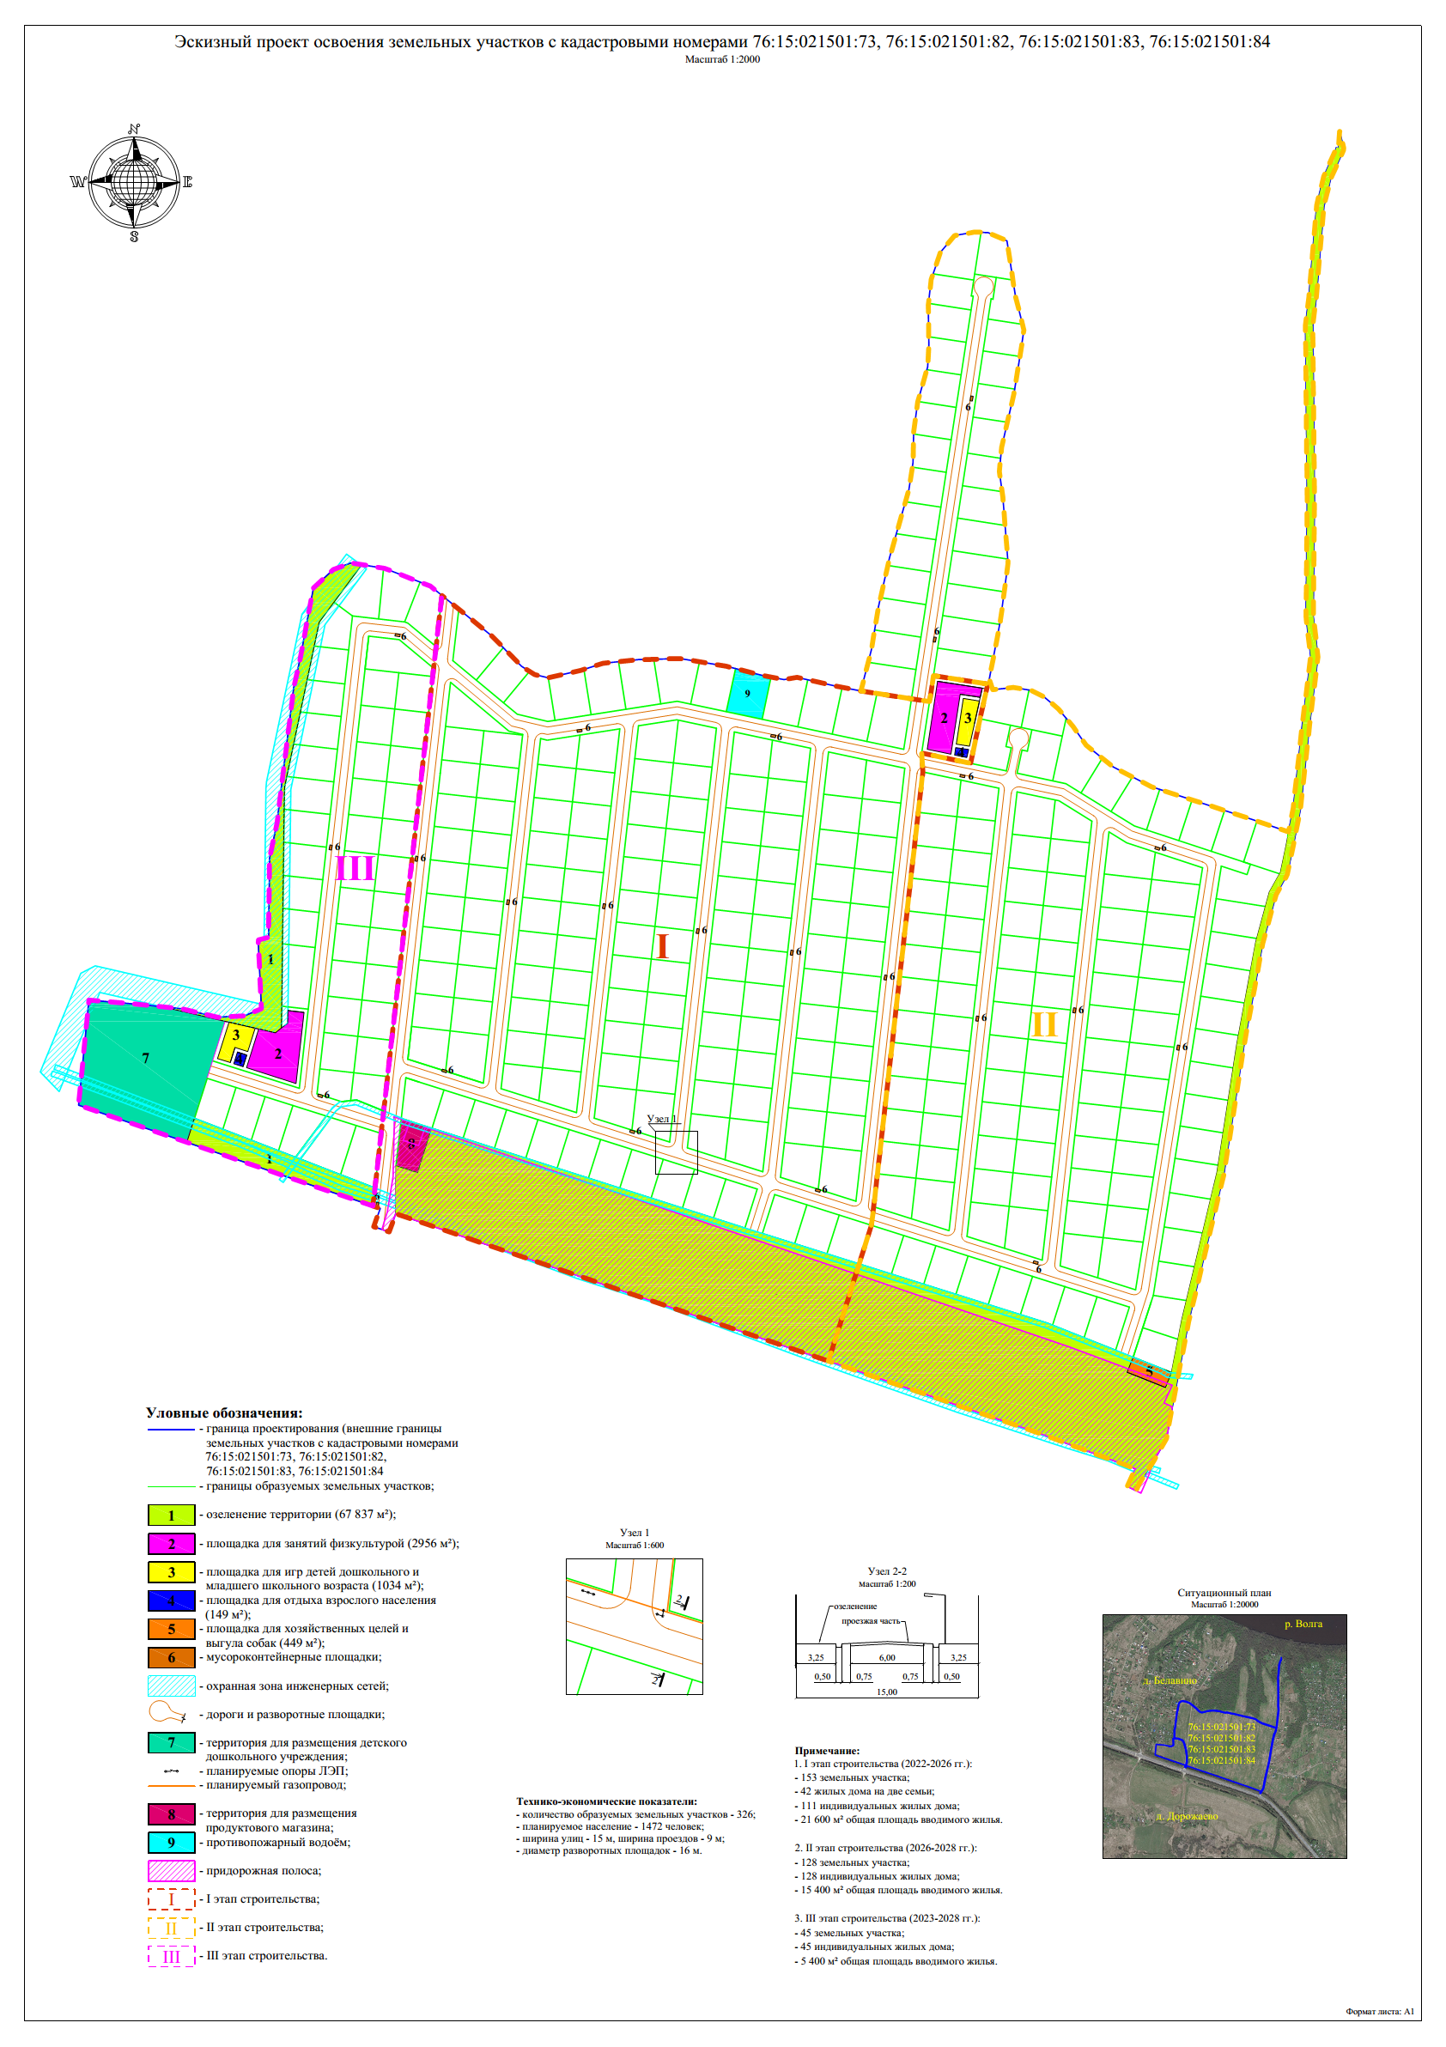
Приложение 2

Утверждено
постановлением Администрации ТМР
от 21.03.2025 № 263-п

ЗАДАНИЕ

на выполнение инженерных изысканий для подготовки документации по планировке территории земельных участков с кадастровыми номерами 76:15:021501:73, 76:15:021501:83, 76:15:021501:84, 76:15:021501:2160, расположенных по адресу: Ярославская область, Тутаевский район, деревня Белавино.

1. Наименование работ | Инженерные изыскания, необходимые для подготовки документации по планировке территории
2. Инициатор или лицо, принимающее решение о подготовке документации по планировке территории | Шапиев Ваха Висраилович
3. Цель работ | Выполнение инженерных изысканий для подготовки документации по планировке территории
4. Основания выполнения работ | Статья 45. Градостроительного кодекса РФ
5. Сведения об объекте инженерных изысканий | Земельные участки с кадастровыми номерами76:15:021501:73, 76:15:021501:83, 76:15:021501:84, 76:15:021501:2160, расположенные в д. Белавино Константиновского сельского поселения Тутаевского р-на Ярославской обл.
6. Основные требования к результатам инженерных изысканий | Технический отчет о выполнении инженерных изысканий, состоящий из текстовой и графической частей, а также приложений к нему в текстовой, графической, цифровой и иных формах.  Материалы и результаты инженерно-геодезических изысканий представляются на бумажных и электронных носителях в формате, позволяющем обеспечить их размещение в информационных системах. Графические материалы и результаты инженерных изысканий представляются в форме векторной и (или) растровой модели. Информация в текстовой форме представляется в форматах DOC. Информация в растровой модели представляется в форматах TIFF, JPEG и PDF. Информация в векторной модели представляется в формате DWG.  Представляемые пространственные данные должны иметь привязку к системе координат.
7. Границы проведения инженерных изысканий | Определяет исполнитель в соответствии со схемой расположения земельного участка
8. Виды инженерных изысканий | 1.При подготовке документации по планировке территории необходимо выполнить следующие виды инженерных изысканий:  инженерно-геодезические изыскания.  Необходимость и достаточность материалов инженерных изысканий определяется инициатором в соответствии с пунктами 2, 4 Постановления Правительства РФ от 31.03.2017 № 402.  2. В составе инженерно-геодезических изысканий должны быть выполнены:  создание опорных геодезических сетей;  геодезические наблюдения за деформациями и осадками зданий и сооружений, движениями земной поверхности и опасными природными процессами (при необходимости);  создание и обновление инженерно-топографических планов;  трассирование линейных объектов;  создание топографической съемки в масштабе 1:500
9. Описание объекта планируемого размещения капитального строительства | Индивидуальное жилищное строительство

